**с 30 сентября - 6 октября День здорового долголетия (в честь Международного дня пожилого человека 1 октября)**

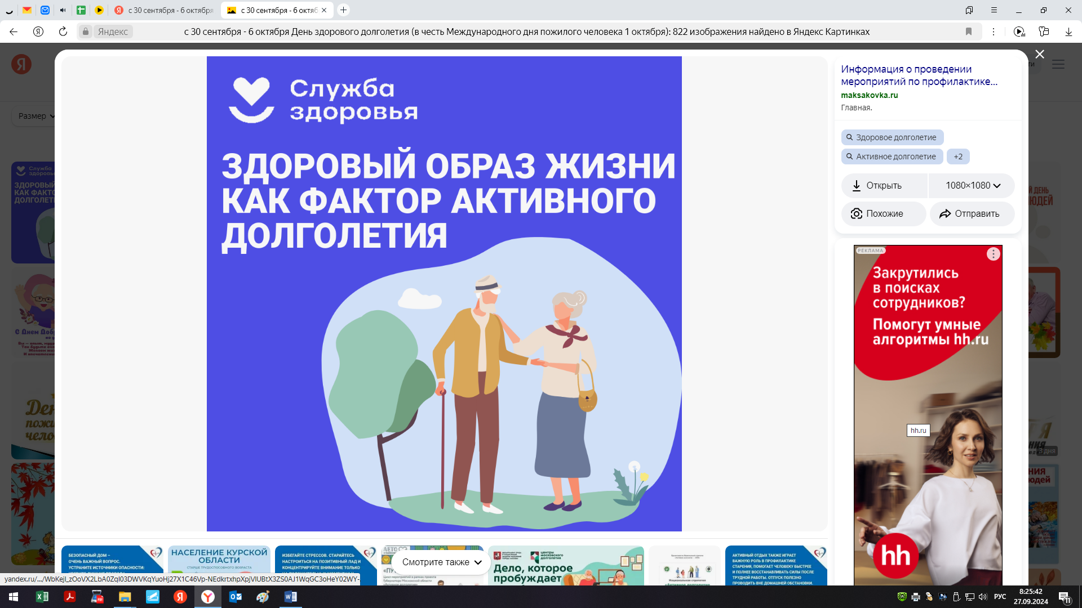

Одной из национальных целей развития Российской Федерации является сохранения населения. Ключевой показатель – увеличение продолжительности жизни до 78 лет в период до 2030 года. Для достижения этих целей был разработан федеральный проект «Старшее поколение» национального проекта «Демография».

Очень важно сохранять здоровье и активность в пожилом возрасте. Многие вопросы, которые кажутся доступны только молодым, сегодня могут быть доступны и людям старших возрастов.

Особое внимание необходимо уделять вопросам профилактики остеопороза, снижения сенсорных функций (слух, зрение), когнитивных нарушений, снижения мышечной массы и падений пожилых и бытового травматизма.

***Будьте здоровы!***